ПРАЗДНИК «Я - ФЕРМЕР 2017» ПРОШЕЛ В АЛТАЙСКОМ КРАЕ
10.07.2017

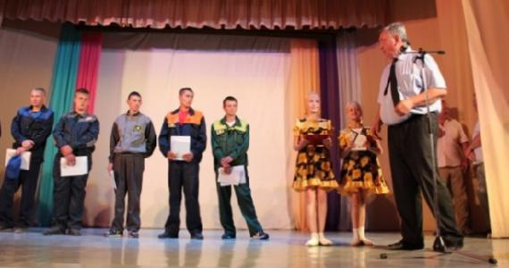
На базе Косихинского лицея профессионального образования состоялся краевой праздник «Я - фермер 2017». Организаторами выступили Союз крестьянских (фермерских) формирований Алтайского края, Министерство образования и науки и Министерство сельского хозяйства региона.
В ходе праздника прошел конкурс профессионального мастерства среди учащихся по профессиям тракторист-машинист сельскохозяйственного производства и повар. Участниками стали студенты Бочкаревского, Смоленского, Ребрихинского, Залесовского, Косихинского лицеев профессионального образования и Тальменского технологического техникума.
По итогам состязаний лучшим трактористом-машинистом сельскохозяйственного производства признан Сергей Аверьянов из Залесовского лицея профессионального образования, на втором месте - Данила Ковшарь из Косихинского лицея профессионального образования, третье место у представителя Тальменского технологического техникума Евгения Чеботникова.
На конкурсе мастерства по профессии повар первое место занял Александр Брунер из Косихинского лицея профессионального образования, второе - студентка Ребрихинского лицея профессионального образования Александра Околелова, на третьем месте - Юлия Гольцман, представляющая Смоленский лицей профессионального образования. Все призеры, победители и мастера производственного обучения получили благодарности и ценные подарки, сообщает Министерство образования и науки Алтайского края.
Также состоялась конференция «Дуальная модель подготовки кадров - залог сохранения села», в которой приняли участие около 200 человек. Это представители профильных ведомств, мастера профессионального обучения, студенты 13 учреждений среднего профессионального образования, главы фермерских хозяйств. На конференции обобщили опыт реализации дуальной модели обучения Косихинского, Ребрихинского и Ключевского лицеев.
Как рассказал председатель Союза крестьянских (фермерских) хозяйств и сельскохозяйственных формирований Алтайского края Александр Балаков, село испытывает настоящий кадровый голод и сегодня подготовка квалифицированных специалистов – одна из главных и сложных задач, которая требует своего решения.
В фермерском секторе, которому уже более четверти века, идет смена поколений. Те, кто основал крестьянские хозяйства в начале 90-х годов - стареют, а молодежь сейчас не идет работать на село. Многих не устраивает уровень оплаты труда, и они отправляются на заработки в города. Но есть и другая проблема, о которой речь шла на конференции, - это слабая оснащенность учебных заведений современной техникой. Нет макетов, образцов сельхозтехники и оборудования для сельского хозяйства, поэтому молодым людям не интересно учиться на старых тракторах. Если раньше в лицеях были новейшие образцы сельхозтехники, а в хозяйствах устаревшие, то теперь наоборот - в КФХ существенно обновили парк.
В ходе конференции было показано, как работают дуальные модели в образовании, осуществляется взаимодействие учебных заведений и фермерских хозяйств Косихинского района. Учащиеся проходят теоретическую подготовку в стенах лицея, а вот на практику отправляются в КФХ. «Это очень важно, так как позволяет за время учебы освоить большее количество современной техники, - продолжает Александр Балаков,- получив диплом, ребята работают как раз на этих машинах». Практические занятия проходят на базе КФХ Иванова, Данилова, Горлова, Устинова и других фермерских хозяйств Косихинского района. Подключаются фермеры Ключевского, Смоленского районов.
Такую методику обучения следует развивать и распространять в других районах края. Опыт взаимодействия учебных заведений и фермерских хозяйств нужно пропагандировать и Министерству образования и науки Алтайского края следует взять данную инициативу АККОР на вооружение, отметил председатель фермерского Союза.

